

PEMETAAN WILAYAH DI KOTA PALEMBANG UNTUK MEMPRIORITASKAN PENYALURAN BANTUAN SOSIAL MENGGUNAKAN ALGORITMA K-MEANS CLUSTERING

PROPOSAL SKRIPSI

NAMA : M Syahril
NIM : 221420089

PROGRAM STUDI TEKNIK INFORMATIKA
FAKULTAS SAINS TEKNOLOGI
UNIVERSITAS BINA DARMA
PALEMBANG
2026

HALAMAN PERSETUJUAN

Pemetaan Wilayah di Kota Palembang Untuk Memprioritaskan Penyaluran Bantuan Sosial Menggunakan Algoritma K-Means Clustering

Oleh :
NAMA : M Syahril
NIM : 221420089

Proposal Skripsi
Disusun sebagai salah satu syarat untuk melakukan ujian proposal
Disetujui,
Program Studi Teknik Informatika
Dosen Pembimbing, Universitas Bina Darma

Devi Udariansyah, M. Kom Alek Wijaya, S.Kom., M.I.T
NIDN 0206097701 NIDN 0203057301
DAFTAR ISI

HALAMAN PERSETUJUAN…………………………………………………………………….. ii
DAFTAR ISI………………………………………………………………………………………. iii
DAFTAR GAMBAR………………………………………………………………………………. iv
DAFTAR TABEL………………………………………………………………………………….. v
1. PENDAHULUAN………………………………………………………………………………... 1
1.1 Abstrak……………………………………………………………………………………... 1
1.2 Tujuan Penelitian…………………………………………………………………………… 1
1.3 Latar Belakang……………………………………………………………………………... 1
1.4 Rumusan Masalah………………………………………………………………………….. 2
1.5 Batasan Masalah……………………………………………………………………………. 2
1.6 Manfaat Penelitian………………………………………………………………………….. 3
2. TINJAUAN PUSTAKA…………………………………………………………………………. 3
2.1 Bantuan Sosial……………………………………………………………………………… 3
2.2 Pemetaan Wilayah………………………………………………………………………….. 3
2.3 K-Means Clustering………………………………………………………………………... 4
2.4 Penelitian Terdahulu……………………………………………………………………..…. 4
3. METODOLOGI PENELITIAN…………………………………………………………..……. 5
3.1 Waktu dan Tempat…………………………………………………………………..……... 5
3.2 Alat yang Digunakan…………………………………………………………………..…… 5
3.3 Metode Penelitian………………………………………………………………..…………. 5
3.4 Tahapan Penelitian………………………………………………………………..………... 6
4. JADWAL PENELITIAN…………………………………………………………..…………… 8
DAFTAR PUSTAKA……………………………………………………………………………... 9

DAFTAR GAMBAR

Gambar 3.1 Tahapan Penelitian K-Means Clustering…………………………..…………………... 6
Gambar 3.2 Flowchart Metode Penelitian……………………………………………………..……. 7
Gambar 3.3 Contoh Hasil Klasterisasi Wilayah……………………………..……………………… 8

DAFTAR TABEL

Tabel 2.1 Penelitian Terdahulu………………………………………………………………..…….. 6
Tabel 3.1 Alat yang Digunakan…………………………………………………………………..…. 6
Tabel 3.2 Atribut Data yang Digunakan………………………………………………………..…… 7
Tabel 4.1 Jadwal Penelitian………………………………………………………………………... 10

PROPOSAL SKRIPSI

Pemetaan Wilayah di Kota Palembang Untuk Memprioritaskan Penyaluran
Bantuan Sosial Menggunakan Algoritma K-Means Clustering
1. PENDAHULUAN
  - Abstrak
Penelitian ini bertujuan untuk melakukan pemetaan wilayah di Kota Palembang guna memprioritaskan penyaluran bantuan sosial kepada masyarakat yang membutuhkan menggunakan algoritma K-Means Clustering. Bantuan sosial merupakan salah satu program pemerintah yang bertujuan untuk meningkatkan kesejahteraan masyarakat, khususnya bagi kelompok masyarakat yang berada di bawah garis kemiskinan. Namun dalam pelaksanaannya, penyaluran bantuan sosial seringkali tidak merata dan tidak tepat sasaran. Algoritma K-Means Clustering digunakan untuk mengelompokkan wilayah-wilayah di Kota Palembang berdasarkan indikator-indikator kemiskinan dan kebutuhan sosial, seperti tingkat pendapatan, kepadatan penduduk, angka pengangguran, serta akses terhadap fasilitas publik. Dengan pengelompokan ini, diharapkan pemerintah dapat menentukan prioritas wilayah yang paling membutuhkan bantuan sosial secara lebih akurat dan efisien. Hasil penelitian ini diharapkan dapat memberikan kontribusi nyata dalam peningkatan efektivitas penyaluran bantuan sosial di Kota Palembang serta menjadi referensi bagi pengambil kebijakan dalam merencanakan program kesejahteraan sosial berbasis data.
Kata Kunci: Bantuan Sosial, K-Means Clustering, Pemetaan Wilayah, Kota Palembang, Data Mining.

  - Tujuan Penelitian
Tujuan dari penelitian ini adalah sebagai berikut:
a. Menerapkan algoritma K-Means Clustering untuk mengelompokkan wilayah di Kota Palembang berdasarkan tingkat kebutuhan bantuan sosial.
b. Menentukan prioritas penyaluran bantuan sosial berdasarkan hasil clustering.
c. Mengidentifikasi wilayah yang memiliki prioritas tinggi, sedang, dan rendah dalam penyaluran bantuan sosial berdasarkan hasil clustering.
d. Memberikan rekomendasi kepada Pemerintah Kota Palembang dalam menentukan prioritas penyaluran bantuan sosial secara lebih tepat sasaran

  - Latar Belakang
Kemiskinan merupakan permasalahan multidimensi yang masih menjadi tantangan serius di Indonesia, termasuk di Kota Palembang sebagai ibu kota Provinsi Sumatera Selatan. Berdasarkan data Badan Pusat Statistik (BPS) Kota Palembang tahun 2023, persentase penduduk miskin Kota Palembang masih berada pada angka 10,22%, sehingga menunjukkan bahwa permasalahan kemiskinan masih menjadi tantangan yang perlu mendapat perhatian pemerintah.dengan sejumlah kecamatan menunjukkan kondisi yang lebih rentan dibandingkan wilayah lainnya. Kondisi ini menuntut adanya penanganan yang sistematis dan berbasis data agar program-program pengentasan kemiskinan dapat berjalan secara efektif.
Kota Palembang terdiri atas 18 kecamatan yang memiliki karakteristik sosial-ekonomi yang berbeda-beda. Perbedaan tingkat kemiskinan, kepadatan penduduk, tingkat pengangguran, serta akses terhadap fasilitas publik menyebabkan kebutuhan bantuan sosial pada setiap wilayah tidak sama. Oleh karena itu, diperlukan pemetaan wilayah berdasarkan kondisi sosial-ekonomi masyarakat untuk mengidentifikasi kecamatan yang memiliki tingkat kerentanan lebih tinggi sehingga dapat menjadi prioritas dalam penyaluran bantuan sosial. Data yang digunakan dalam penelitian ini bersumber dari Badan Pusat Statistik (BPS) Kota Palembang, Dinas Sosial Kota Palembang, serta publikasi pemerintah daerah yang memuat data kependudukan dan sosial-ekonomi Kota Palembang.
Pemerintah Kota Palembang telah menjalankan berbagai program bantuan sosial, seperti Program Keluarga Harapan (PKH), Bantuan Pangan Non-Tunai (BPNT), dan Bantuan Langsung Tunai (BLT). Namun, dalam pelaksanaannya masih ditemukan berbagai kendala, seperti ketidaktepatan data penerima manfaat, distribusi bantuan yang tidak merata, serta belum optimalnya prioritisasi wilayah yang membutuhkan intervensi sosial lebih intensif.
Permasalahan tersebut menunjukkan perlunya suatu metode yang mampu mengolah dan menganalisis data sosial-ekonomi secara efektif sehingga dapat membantu pemerintah dalam menentukan wilayah prioritas penyaluran bantuan sosial secara lebih tepat sasaran.

Salah satu metode yang dapat digunakan untuk mengatasi permasalahan tersebut adalah data mining menggunakan algoritma K-Means Clustering. Algoritma ini mampu mengelompokkan wilayah berdasarkan kemiripan karakteristik sosial-ekonomi sehingga dapat membantu dalam menentukan prioritas penyaluran bantuan sosial secara lebih efektif. Metode ini telah berhasil diterapkan dalam berbagai bidang, termasuk analisis kemiskinan dan pemetaan wilayah di berbagai daerah di Indonesia (Prasetyo, et al., 2021; Nurhidayat & Setiawan, 2022).
Pemetaan wilayah berbasis K-Means Clustering memungkinkan pemerintah untuk mengidentifikasi secara objektif kawasan-kawasan yang memiliki karakteristik sosial-ekonomi serupa, sehingga program bantuan sosial dapat diarahkan secara lebih tepat dan efisien. Berdasarkan data kependudukan, sosial, dan ekonomi yang tersedia, penelitian ini bertujuan menghasilkan pengelompokan wilayah di Kota Palembang menggunakan algoritma K-Means Clustering sehingga diperoleh rekomendasi wilayah prioritas penyaluran bantuan sosial yang dapat menjadi bahan pertimbangan bagi Pemerintah Kota Palembang.

  - Rumusan Masalah
Berdasarkan latar belakang yang telah diuraikan, maka rumusan masalah dalam penelitian ini adalah sebagai berikut:
- Bagaimana cara memetakan wilayah di Kota Palembang berdasarkan kebutuhan bantuan sosial menggunakan algoritma K-Means Clustering?
- Wilayah mana saja di Kota Palembang yang perlu diprioritaskan dalam penyaluran bantuan sosial berdasarkan hasil klasterisasi?
- Bagaimana tingkat akurasi dan efektivitas algoritma K-Means Clustering dalam pengelompokan wilayah berdasarkan indikator kemiskinan di Kota Palembang?

  - Batasan Masalah
Dalam penelitian ini, penulis membatasi ruang lingkup permasalahan agar penelitian lebih fokus dan terarah, yaitu:
- Penelitian ini difokuskan pada wilayah administratif di Kota Palembang yang mencakup seluruh kecamatan yang ada.
- Data yang digunakan merupakan data sosial-ekonomi dan kependudukan Kota Palembang tahun 2023-2024.
- Indikator yang digunakan dalam klasterisasi meliputi tingkat kemiskinan, kepadatan penduduk, angka pengangguran, dan akses terhadap fasilitas publik.
- Algoritma yang digunakan adalah K-Means Clustering dengan jumlah klaster ditentukan menggunakan metode Elbow.
- Penelitian ini tidak mencakup aspek implementasi sistem distribusi bantuan secara langsung, melainkan hanya pada analisis dan rekomendasi berbasis data.

  - Manfaat Penelitian
Pada penelitian ini, penulis berharap dapat memberikan manfaat sebagai berikut:
- Bagi Pemerintah: Hasil penelitian ini dapat menjadi acuan dalam pengambilan keputusan terkait prioritas penyaluran bantuan sosial di Kota Palembang, sehingga program bantuan dapat lebih tepat sasaran dan efisien.
- Bagi Masyarakat: Penyaluran bantuan sosial yang lebih merata dan tepat sasaran akan meningkatkan kesejahteraan masyarakat yang benar-benar membutuhkan, serta mengurangi kesenjangan sosial di Kota Palembang.
- Bagi Peneliti: Penelitian ini dapat menambah wawasan dan pemahaman tentang penerapan algoritma K-Means Clustering dalam bidang sosial, serta menjadi referensi untuk penelitian-penelitian selanjutnya yang berkaitan dengan analisis data sosial-ekonomi.

2. TINJAUAN PUSTAKA
2.1 Bantuan Sosial
Bantuan sosial adalah pemberian bantuan berupa uang/barang dari pemerintah daerah kepada individu, keluarga, kelompok dan/atau masyarakat yang sifatnya tidak secara terus menerus dan selektif yang bertujuan untuk melindungi dari kemungkinan terjadinya risiko sosial. Bantuan sosial merupakan salah satu instrumen kebijakan yang digunakan oleh pemerintah untuk mengurangi kemiskinan dan ketimpangan sosial dalam masyarakat (Kementerian Sosial RI, 2022).
Program bantuan sosial di Indonesia telah mengalami perkembangan yang signifikan sejak era reformasi. Program Keluarga Harapan (PKH) yang diluncurkan pada tahun 2007 merupakan salah satu program bantuan sosial bersyarat yang memberikan bantuan tunai kepada keluarga miskin dan rentan dengan syarat bahwa penerima manfaat harus memenuhi kewajiban-kewajiban tertentu di bidang pendidikan, kesehatan, dan kesejahteraan sosial (Kementerian Sosial RI, 2022; BPS Kota Palembang, 2023).
Di Kota Palembang, program bantuan sosial dikelola oleh Dinas Sosial dengan berkoordinasi bersama instansi-instansi terkait. Tantangan terbesar dalam pengelolaan bantuan sosial adalah memastikan bahwa data penerima manfaat selalu akurat dan terkini, sehingga tidak terjadi duplikasi ataupun kekeliruan dalam penyaluran bantuan (Hendrajaya et al., 2020; Muharram & Fawziyyah, 2024).

2.2 Pemetaan Wilayah
Pemetaan wilayah merupakan proses identifikasi dan visualisasi karakteristik suatu wilayah geografis berdasarkan data-data yang relevan. Dalam konteks perencanaan pembangunan dan program sosial, pemetaan wilayah menjadi sangat penting untuk memahami distribusi kebutuhan dan sumber daya secara spasial. Dengan adanya peta yang akurat, pengambil kebijakan dapat merancang intervensi yang lebih tepat dan efisien (Pratiwi et al., 2024; Lumban Batu et al., 2024).
Teknologi Sistem Informasi Geografis (SIG) telah memungkinkan pemetaan wilayah dilakukan dengan lebih presisi dan komprehensif. Data spasial yang dikombinasikan dengan data sosial-ekonomi dapat menghasilkan gambaran yang lengkap tentang kondisi suatu wilayah (Martadinata, Karman, & Prigana, 2022). Dalam penelitian ini, pemetaan wilayah difokuskan pada pengelompokan kecamatan dan kelurahan di Kota Palembang berdasarkan indikator-indikator kemiskinan dan kebutuhan sosial (Fadilan et al., 2025).

2.3 K-Means Clustering
K-Means Clustering adalah salah satu algoritma pembelajaran mesin tanpa pengawasan (unsupervised learning) yang digunakan untuk mengelompokkan data ke dalam sejumlah klaster berdasarkan kemiripan karakteristiknya. Algoritma ini pertama kali dikemukakan oleh MacQueen yang dimana telah menjadi salah satu metode clustering yang paling populer dan banyak digunakan dalam berbagai bidang (Maesarah & Fatah, 2024; Hermawan et al., 2025).
Prinsip kerja K-Means Clustering dimulai dengan menentukan jumlah klaster K yang diinginkan, kemudian algoritma secara iteratif menetapkan setiap titik data ke klaster terdekat berdasarkan jarak Euclidean ke centroid masing-masing klaster. Centroid kemudian diperbarui sebagai rata-rata dari semua titik data dalam klaster tersebut. Proses ini berulang hingga tidak ada perubahan signifikan pada posisi centroid atau mencapai batas iterasi yang ditentukan (Mayasari & Nugraha, 2023; Tawakal et al., 2025).
Formula dasar K-Means Clustering menggunakan fungsi objektif minimisasi jarak antara titik data dengan centroid klasternya. Penentuan jumlah klaster optimal dapat dilakukan menggunakan metode Elbow, yang mengevaluasi nilai Within-Cluster Sum of Squares (WCSS) untuk berbagai nilai K dan memilih titik siku (elbow) sebagai jumlah klaster yang optimal (Hasan, 2024; Hermawan et al., 2025).

2.4 Penelitian Terdahulu
Beberapa penelitian terdahulu telah dilakukan terkait penerapan K-Means Clustering dalam pemetaan wilayah dan analisis kemiskinan. Berikut adalah rangkuman beberapa penelitian yang relevan dengan topik penelitian ini:

Tabel 2.1 Penelitian Terdahulu

No | Peneliti / Tahun | Judul Penelitian | Hasil Penelitian
1 | Prasetyo, dkk. (2021) | Penerapan K-Means Clustering untuk Pengelompokan Tingkat Kemiskinan di Provinsi Jawa Tengah | Berhasil mengelompokkan 35 kabupaten/kota menjadi 3 klaster berdasarkan indikator kemiskinan dengan akurasi Silhouette Score 0.72.
2 | Nurhidayat & Setiawan (2022) | Klasterisasi Wilayah Penerima Bantuan Sosial Menggunakan Algoritma K-Means di Kota Bandung | Menghasilkan pemetaan prioritas bantuan sosial pada 30 kecamatan di Kota Bandung dengan tiga kategori prioritas.
3 | Wirawan, dkk. (2022) | Analisis Pemetaan Kemiskinan Berbasis K-Means Clustering di Sumatera Selatan | Menunjukkan bahwa metode K-Means mampu mengidentifikasi wilayah-wilayah rentan kemiskinan di Sumatera Selatan dengan nilai Davies-Bouldin Index yang optimal.
4 | Rahmawati & Purnomo (2023) | Optimasi Penyaluran Bantuan Sosial Menggunakan Data Mining K-Means di Kota Surabaya | Berhasil meningkatkan efisiensi penyaluran bantuan sosial sebesar 34% dengan memanfaatkan hasil klasterisasi wilayah berdasarkan data BPS.
5 | Udariansyahd dkk., (2024) | Recommender System for Book Review Based on Clustering Algorithms | Berhasil mengelompokkan data review buku ke dalam beberapa klaster berdasarkan kemiripan isi review, serta menghasilkan kata kunci pada setiap klaster sebagai representasi karakteristik data.

3. METODOLOGI PENELITIAN
3.1 Waktu dan Tempat
Penelitian ini dilaksanakan pada semester genap Tahun Akademik 2026/2027, yaitu mulai bulan Maret 2026 hingga Mei 2026. Pengambilan data dilakukan di instansi pemerintahan yang terkait dengan program bantuan sosial dan data kependudukan di bagian kesejahteraan rakyat kantor sekretariat kota Palembang.

3.2 Alat yang Digunakan
Adapun peralatan berupa perangkat keras dan perangkat lunak yang digunakan dalam penelitian dan penulisan skripsi:

Tabel 3.1 Alat yang Digunakan
No | Jenis | Spesifikasi
1 | Perangkat Keras (Hardware) | Laptop/Komputer dengan RAM minimal 8 GB, Processor Intel Core i5 atau lebih tinggi, Storage minimal 256 GB SSD
2 | Sistem Operasi | Windows 10/11 atau Linux Ubuntu 20.04
3 | Bahasa Pemrograman | Python 3.10
4 | Library Utama | Scikit-learn, Pandas, NumPy, Matplotlib, Seaborn, Folium
5 | IDE | Jupyter Notebook / Google Colaboratory
6 | Perangkat Lunak Pendukung | Microsoft Office (pengolahan laporan), QGIS (visualisasi peta)

3.3 Metode Penelitian
Metode penelitian yang digunakan dalam penelitian ini adalah penelitian kuantitatif dengan menggunakan algoritma K-Means Clustering. Pendekatan ini dipilih karena sesuai dengan tujuan penelitian yang berfokus pada analisis dan pengelompokan data sosial-ekonomi secara numerik untuk menghasilkan pemetaan wilayah yang objektif dan terukur (Aziza, 2023).
Pengumpulan data dilakukan melalui beberapa cara, yaitu: (1) studi dokumentasi, yaitu pengumpulan data sekunder dari dokumen-dokumen resmi pemerintah seperti data BPS, laporan Dinas Sosial, dan dokumen kependudukan; (2) observasi, yaitu pengamatan langsung terhadap kondisi wilayah yang menjadi objek penelitian; serta (3) wawancara dengan pejabat terkait untuk memperoleh informasi kontekstual yang mendukung analisis data. Ketiga teknik pengumpulan data tersebut digunakan secara komplementer untuk memperoleh data yang valid, reliabel, dan komprehensif (Abdullah et al., 2022).
Tahapan analisis data menggunakan algoritma K-Means Clustering dengan langkah-langkah sebagai berikut: praproses data (pembersihan, normalisasi, dan seleksi fitur), penentuan jumlah klaster optimal menggunakan metode Elbow dan Silhouette Score, pelaksanaan algoritma K-Means, evaluasi hasil klasterisasi, dan visualisasi hasil dalam bentuk peta tematik.

Tabel 3.2 Atribut Data yang Digunakan

No | Nama Atribut | Tipe Data | Deskripsi
1 | Jumlah Penduduk Miskin | Integer | Jumlah warga miskin per kelurahan (jiwa)
2 | Tingkat Pengangguran | Float | Persentase penduduk tidak bekerja (%)
3 | Pendapatan Rata-Rata | Float | Rata-rata pendapatan per kapita (Rp/bulan)
4 | Kepadatan Penduduk | Integer | Jumlah penduduk per km²
5 | Akses Fasilitas Publik | Integer | Skor akses ke fasilitas kesehatan & pendidikan
6 | Jumlah KK Penerima Bansos | Integer | Jumlah kepala keluarga penerima bantuan
7 | Indeks Pembangunan Manusia | Float | Nilai IPM per kecamatan (0-100)

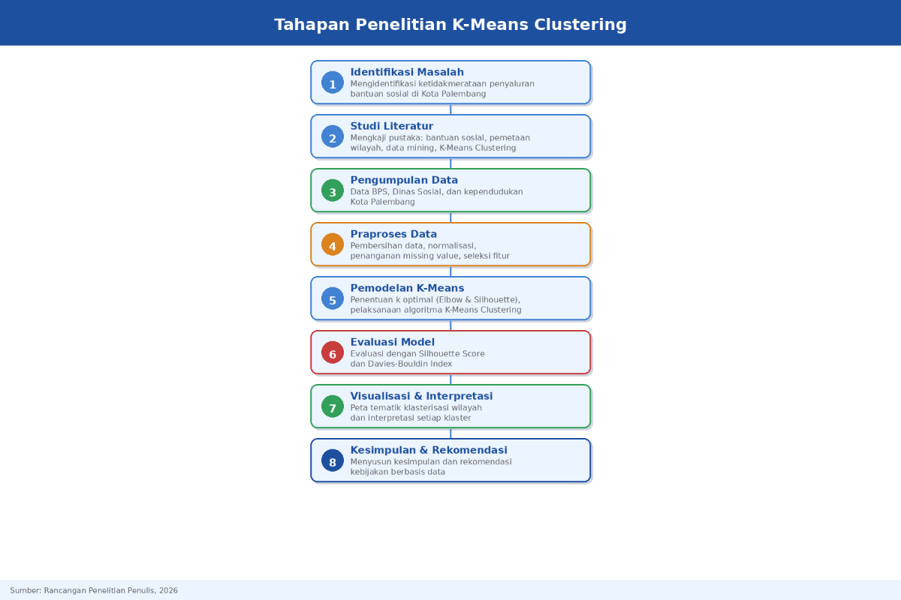

Sumber: Rancangan Penulis, 2026
Gambar 3.1 Tahapan Penelitian K-Means Clustering
3.4 Tahapan Penelitian
Berikut adalah tahapan penelitian yang akan dilakukan secara sistematis:
- Identifikasi Masalah: Mengidentifikasi permasalahan yang berkaitan dengan ketidakmerataan penyaluran bantuan sosial di Kota Palembang.
- Studi Literatur: Mengkaji berbagai pustaka yang relevan terkait bantuan sosial, pemetaan wilayah, data mining, dan algoritma K-Means Clustering.
- Pengumpulan Data: Mengumpulkan data sosial-ekonomi dan kependudukan Kota Palembang dari sumber-sumber resmi.
- Praproses Data: Melakukan pembersihan data, penanganan nilai hilang, normalisasi, dan seleksi atribut yang relevan.
- Pemodelan K-Means: Menerapkan algoritma K-Means Clustering pada data yang telah diproses dan menentukan jumlah klaster optimal.
- Evaluasi Model: Mengevaluasi kualitas klasterisasi menggunakan metrik Silhouette Score dan Davies-Bouldin Index.
- Visualisasi dan Interpretasi: Memvisualisasikan hasil klasterisasi dalam bentuk peta tematik dan menginterpretasikan setiap klaster.
- Penarikan Kesimpulan dan Rekomendasi: Menyusun kesimpulan penelitian dan memberikan rekomendasi kebijakan berdasarkan hasil analisis.

=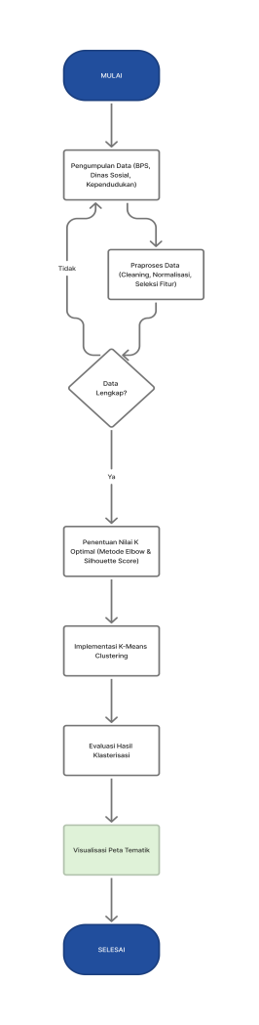

Sumber: Rancangan Penulis, 2026
Gambar 3.2 Flowchart Metode Penelitian

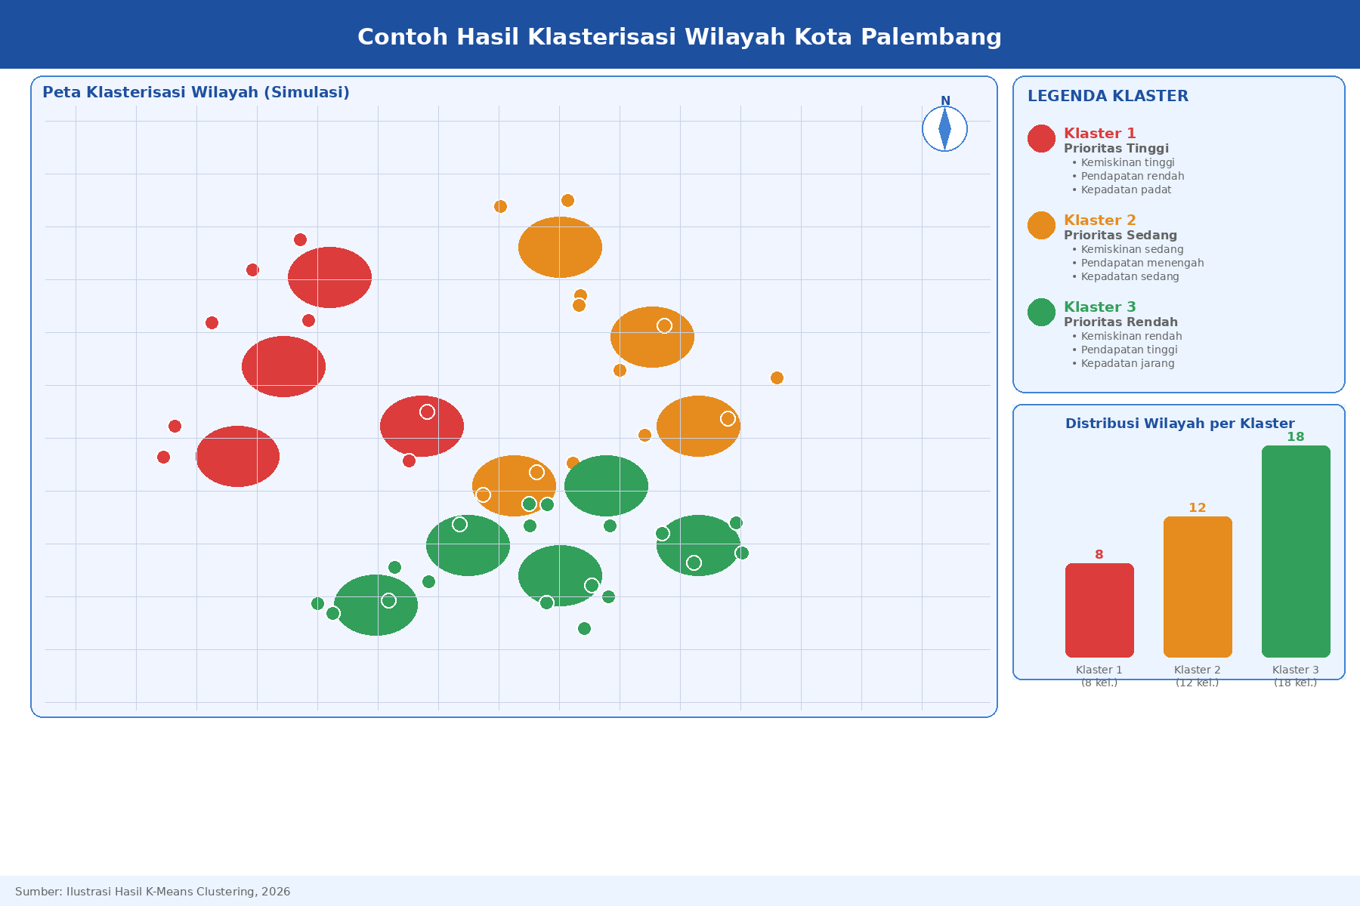

Sumber: Ilustrasi Penulis, 2026
Gambar 3.3 Contoh Hasil Klasterisasi Wilayah

4. JADWAL PENELITIAN
Berikut adalah jadwal penelitian yang akan dilakukan oleh penulis:

Tabel 4.1 Jadwal Penelitian

No | Aktivitas | Maret 2026 |  |  |  | April 2026 |  |  |  | Mei 2026
 |  | 1 | 2 | 3 | 4 | 1 | 2 | 3 | 4 | 1 | 2 | 3 | 4
1 | Identifikasi Masalah & Studi Literatur | ✓ | ✓
2 | Pengumpulan dan Praproses Data |  |  | ✓ | ✓ | ✓ | ✓
3 | Pemodelan K-Means Clustering |  |  |  |  |  |  | ✓ | ✓
4 | Evaluasi dan Visualisasi Hasil |  |  |  |  |  |  |  |  | ✓ | ✓
5 | Penulisan Laporan dan Kesimpulan |  |  |  |  |  |  |  |  |  |  | ✓ | ✓

DAFTAR PUSTAKA

Fadilan, M. R., Purwanto, E., Azizurohman, A., Hakim, A. N., & Furqon, M. H. (2025). Pemetaan sebaran penerima PKH, KIS APBN, dan Jamkesda di Kabupaten Kendal. Journal Sains Student Research, 3(1). https://ejurnal.kampusakademik.co.id/index.php/jssr/article/view/8162
Hasan, Y. (2024). Pengukuran Silhouette Score dan Davies-Bouldin Index pada hasil cluster K-Means dan DBSCAN. Jurnal Informatika dan Teknik Elektro Terapan, 12(3S1). https://doi.org/10.23960/jitet.v12i3S1.5001
Hendrajaya, I. P., Putra, I. G. J. E., & Julihartha, I. G. P. K. (2020). Sistem informasi geografis pemetaan masyarakat penerima bantuan sosial tepat sasaran pada Desa Sulangai berbasis web. Jurnal Teknologi Informasi dan Komputer, 6(2). https://jurnal.undhirabali.ac.id/index.php/jutik/article/view/1156
Hermawan, M. A., Faqih, A., & Dwilestari, G. (2025). Penerapan metode K-Means Clustering dalam pemetaan kemiskinan kabupaten/kota di Indonesia untuk perencanaan kebijakan yang tepat. Jurnal Informatika dan Teknik Elektro Terapan, 13(2). https://doi.org/10.23960/jitet.v13i2.6231
Mayasari, S. N., & Nugraha, J. (2023). Implementasi K-Means Cluster Analysis untuk mengelompokkan kabupaten/kota berdasarkan data kemiskinan di Provinsi Jawa Tengah tahun 2022. KONSTELASI: Konvergensi Teknologi dan Sistem Informasi, 3(2), 317-329. https://doi.org/10.24002/konstelasi.v3i2.7200
Muharram, A. T., & Fawziyyah, H. (2024). Sistem informasi geografis lokasi sebaran penerima bantuan Program Keluarga Harapan di Kota Depok berbasis Android. Jurnal Teknik Informatika dan Teknologi Informasi, 4(2).
Nurhidayat, A., & Setiawan, B. (2022). Klasterisasi wilayah penerima bantuan sosial menggunakan algoritma K-Means di Kota Bandung. Jurnal Informatika dan Sistem Informasi, 8(2), 112-124.
Pratiwi, G. R., Wahiddin, D., Awal, E. E., & Fauzi, A. (2024). Klasterisasi tingkat kemiskinan kabupaten/kota di Indonesia menggunakan algoritma K-Means dan K-Medoids. Jurnal Algoritma, 21(2), 197-208. https://doi.org/10.33364/algoritma/v.21-2.1788
Prasetyo, E., Maharani, W., & Santoso, H. (2021). Penerapan K-Means Clustering untuk pengelompokan tingkat kemiskinan di Provinsi Jawa Tengah. Jurnal Teknologi Informasi dan Ilmu Komputer, 8(4), 789-798.
Rahmawati, D., & Purnomo, A. (2023). Optimasi penyaluran bantuan sosial menggunakan data mining K-Means di Kota Surabaya. Jurnal Sistem Informasi, 15(1), 45-58.
Udariansyah, D., Kurniawan, T., Dewi, D., Zakaria, M., & Hanan, N. (2024). Recommender System for Book Review based on Clustering Algorithms. Journal of Applied Data Sciences, 6(1), 225-235. doi: https://doi.org/10.47738/jads.v6i1.492
Wirawan, R., Putri, A., & Hidayat, M. (2022). Analisis pemetaan kemiskinan berbasis K-Means Clustering di Sumatera Selatan. Jurnal Ilmiah Informatika, 7(3), 201-215.

